1. 启动后台各个微服务

Eureka server、Auth service、Company service、 IPO service、zuul gateway.

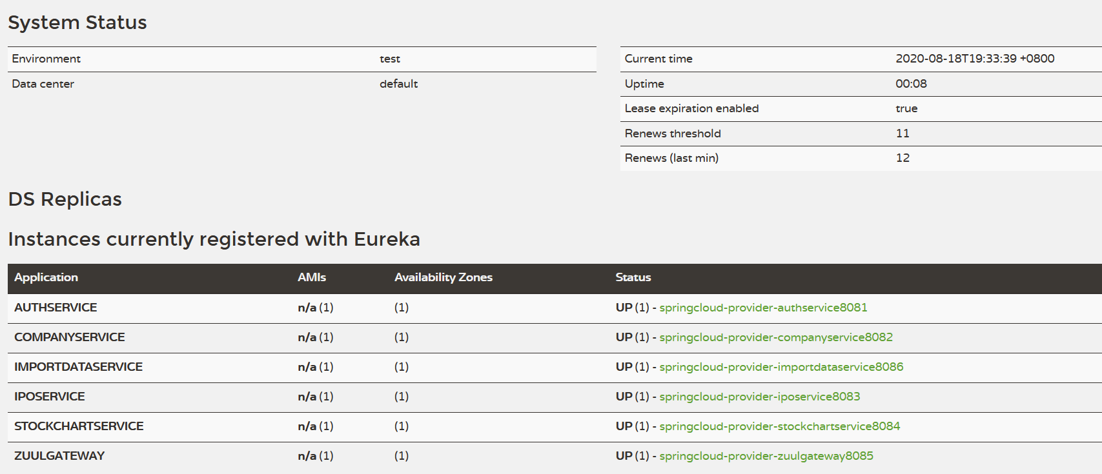

二、User 操作流程

1. 登录

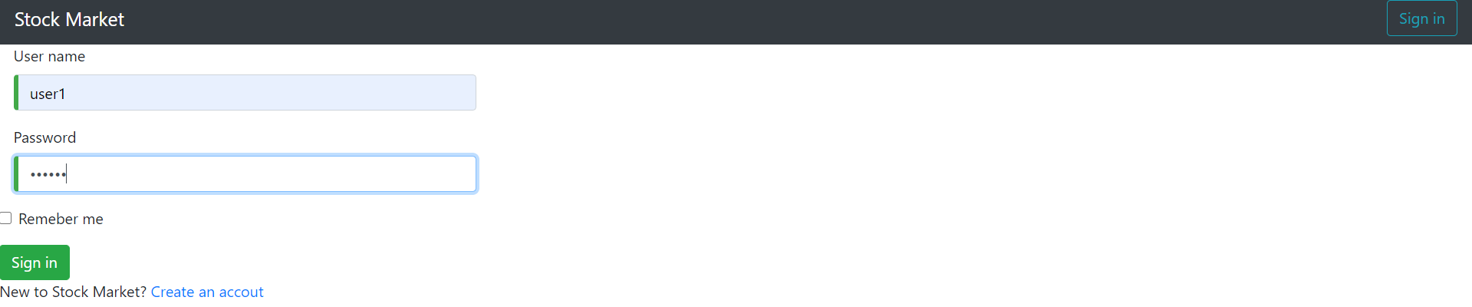

1. IPO

1）列出IPO list

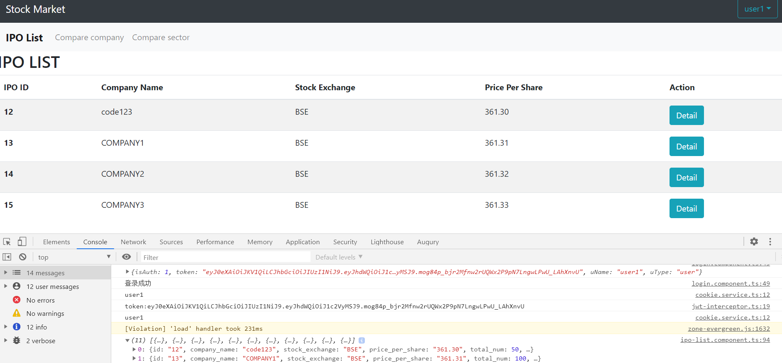

2) 显示具体一条IPO detail

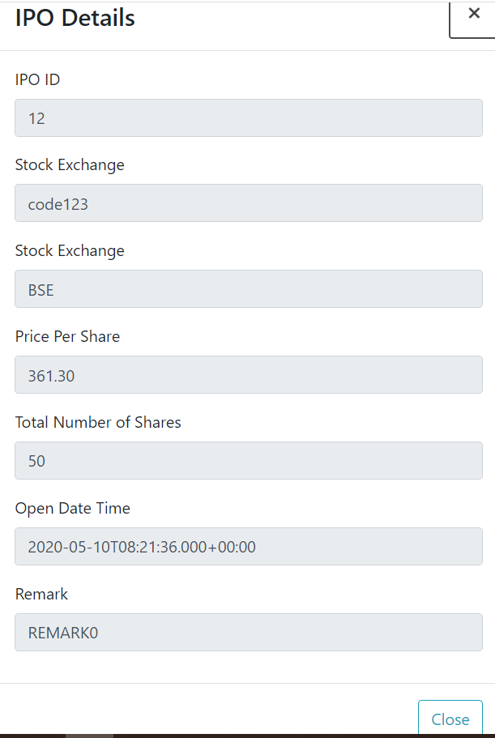

1. Compare company
2. 对比一个company (sector) 不同时间段的 价格走势

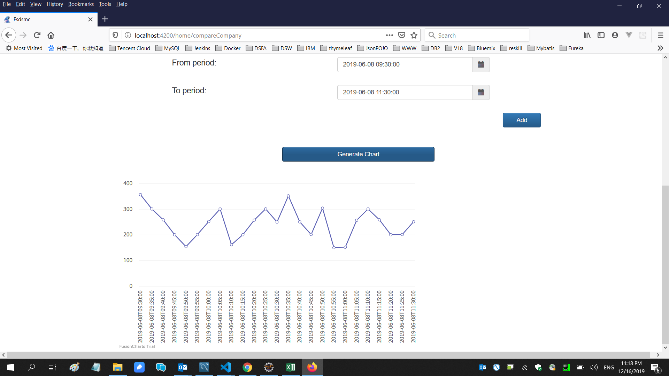

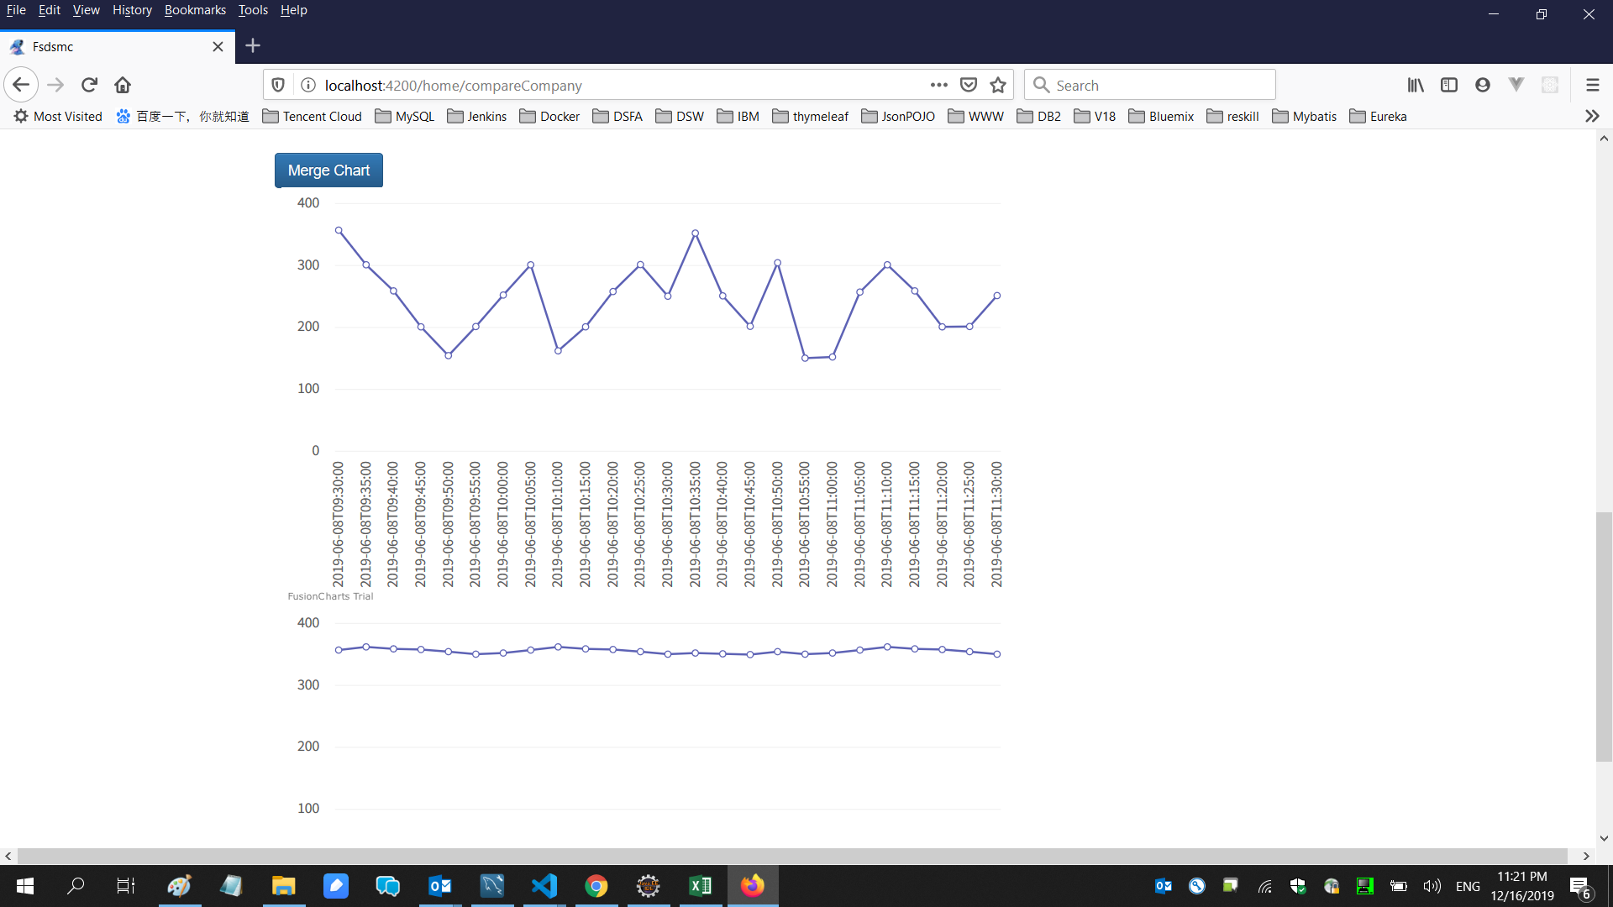

1. 对比 两个 company(sector) 在相同时间段的价格走势

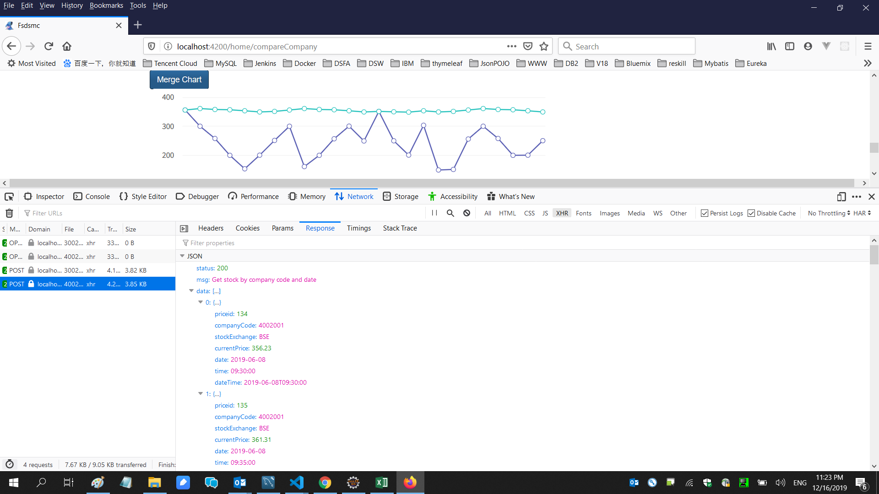

三．Admin 操作

1.登录

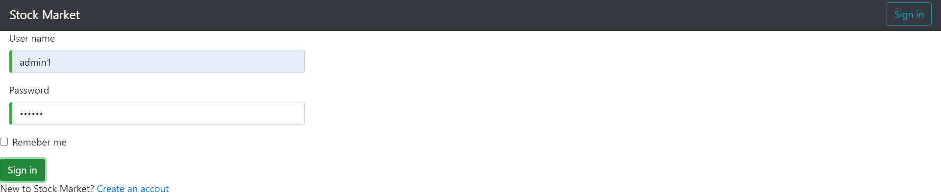

2.Manage company

1) 列出company list

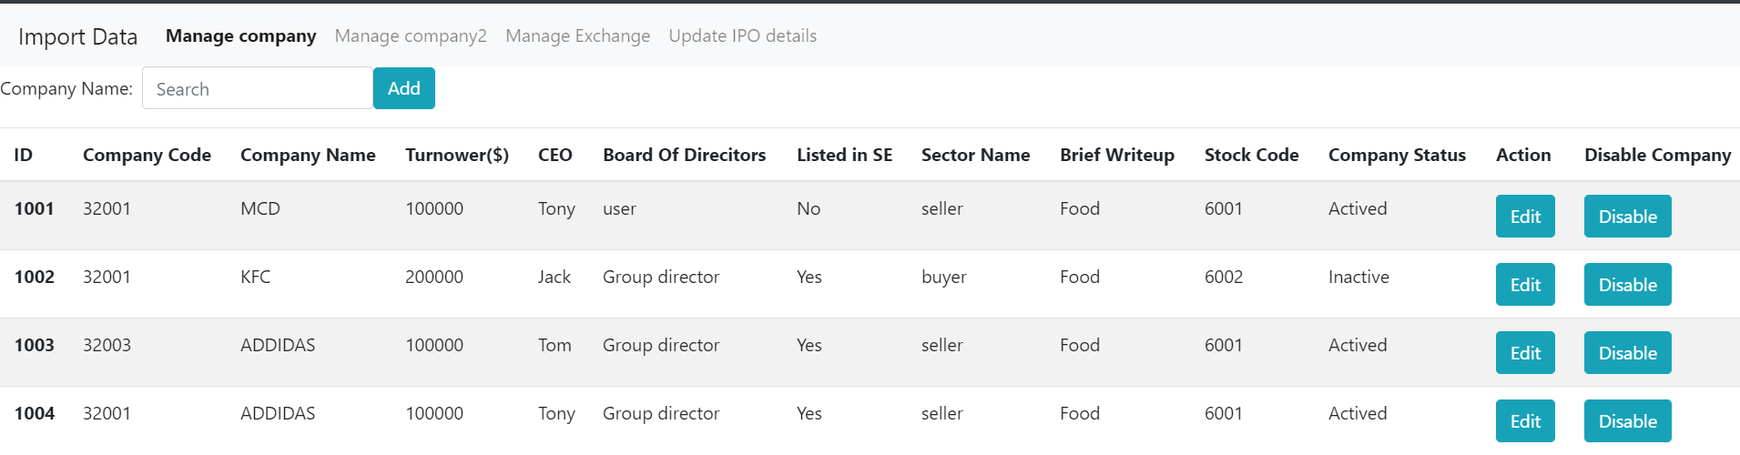

2)Add company

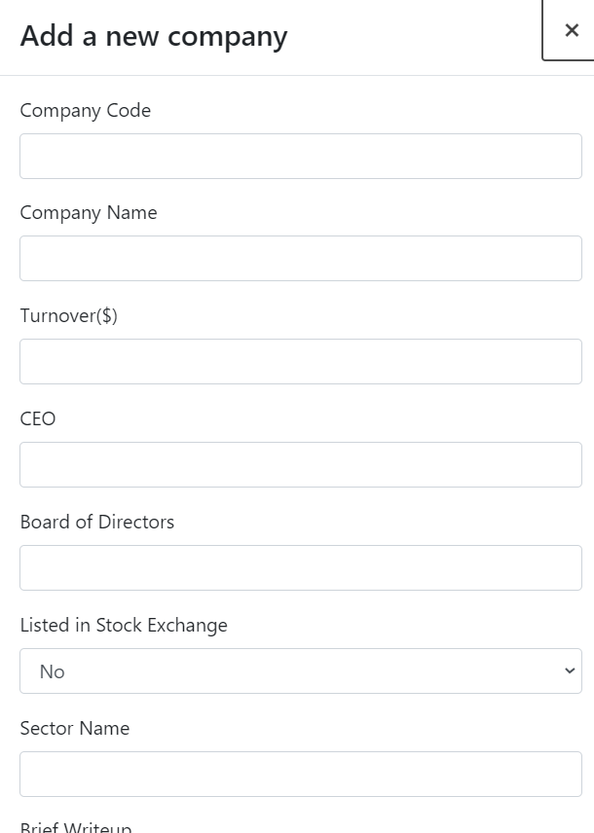

3)Update company

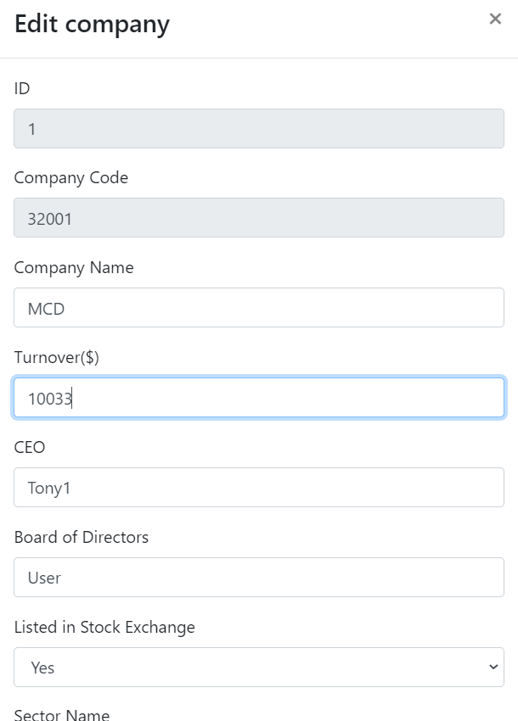

3.Manage exchange

1) 列出exchange list

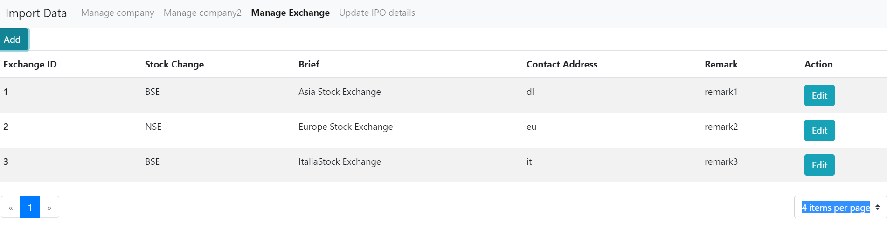

2. Add exchange

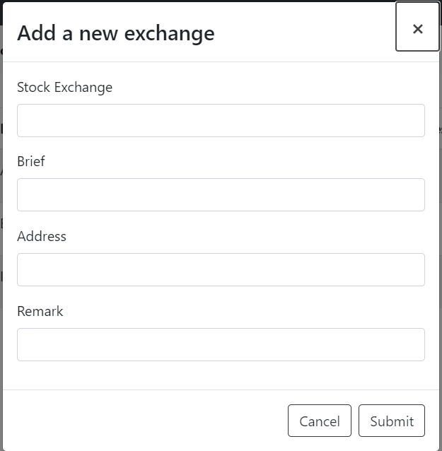

3) update exchange

